Relatório de Aula Prática - <ASSUNTO>
Aluno responsável – RA
Sistemas Distribuídos e Programação Concorrente
Universidade de Araraquara
e-mail: o.responsavel@dominio.com

Resumo. Este é o resumo do relatório. O resumo deve ser objetivo, coerente e curto, com aproximadamente 100 palavras. Com a leitura deste resumo qualquer pessoa tem que ser capaz de entender o trabalho desenvolvido pelo grupo e a que resultados chegaram. Estas instruções tem como objetivo guiá-lo na preparação de seu relatório no formato de artigo científico.

Palavras chave: experiência, relatório, JGroups (pelo menos 3)

Preparação do relatório
Observação: Essa seção não deve fazer parte do relatório a ser entregue.
Os autores devem preparar seus relatórios seguindo este padrão apresentado, que já vem pré-formatado. Isto deverá facilitar muito e certamente vai auxiliá-los no domínio desta ferramenta de edição de texto.
Estes relatórios deverão ser entregues em sala de aula, ou em local combinado com o professor, dentro do prazo pré-estabelecido. Relatórios entregues fora do prazo, ou assinados por alunos que não realizaram a atividade experimental receberão nota zero.

A sugestão referente a colocação das figuras e gráficos do relatório, que podem ser colocadas em uma coluna conforme mostra a figura 1, ou sobre duas colunas conforme mostra a figura 2, é a seguinte:

- Prepare seu gráfico ou figura em programa adequado e a exporte em formato PNG, JPEG ou GIF, que são compactados e reduzem o volume de memória necessária e consequentemente reduzindo o tamanho do arquivo de texto.
- Você pode, ainda, inserir a figura como objeto e formatá-la para que ela se desloque junto com o texto.

O relatório de no máximo quatro folhas deve ser impresso com tinta preta em papel branco (os gráficos podem ser em cores). A impressão deve ser feita, se possível em frente e verso, em papel de tamanho A4, empregando o formato aqui mostrado.

Tabela 1: Este é um exemplo de formatação de tabela.

Elementos | Tempo (ms) | RAM (KB)
0 | 0 | 0
1000 | 10 | 1000
10000 | 100 | 10000
100000 | 1000 | 100000

Lembre-se de colocar a figura e a tabela centralizadas na coluna assim como seus textos descritivos (legendas). Esses textos descritivos devem ser sucintos, objetivos e claros de forma que a pessoa que vê a figura ou tabela saiba do que se trata.

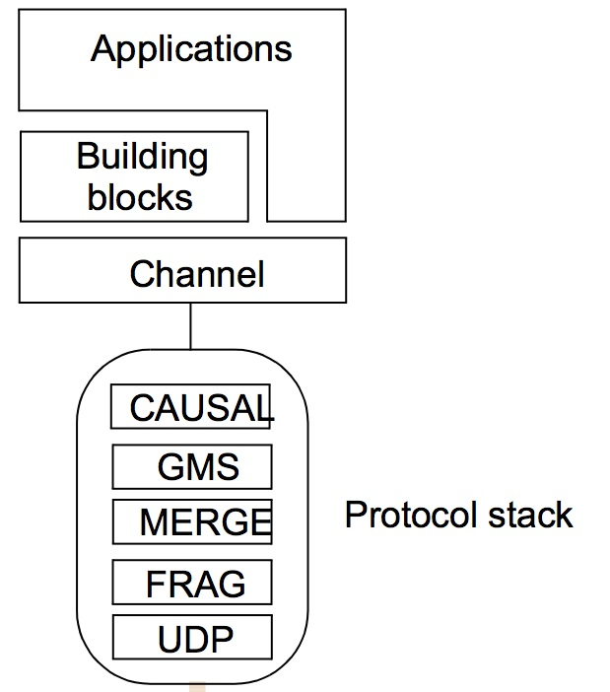
Fig. 1: Este é o exemplo de uma figura colocada em uma coluna.

O detalhamento do conteúdo da figura, ou da tabela, está contido no texto que a cita, portanto não é necessário repetir tudo no texto que esta associado à mesma.
No caso de colocação de gráficos e tabelas grandes, que ficariam prejudicados pelo encolhimento para serem adaptados em apenas uma coluna, você deve tomar cuidado para substituir os existentes neste exemplo cuidando sempre para não deletar as marcas referentes à quebra de seção. Se isto ocorrer toda a formatação em 2 colunas é perdida. Para usuários experientes isto não é um problema e basta reformatar as seções com uma e duas colunas, mas para usuários não tão experientes isto pode virar uma dor de cabeça.
A fim de evitar a perda de seu trabalho, “salve” seu relatório de tempos em tempos (você pode programar a opção de salvamento automático do editor de textos, Word ou OpenOffice, por exemplo).
Trechos de código devem ser disponibilizados utilizando a tipografia abaixo (Courier New – tamanho 8)

public class Teste {
public static void main(String[] args) {
System.out.println(“Teste”);
}
}
Fig. 1: Este é um trecho de código

No que se refere à correção ortográfica do texto, use a ferramenta disponível no editor de textos, mas cuidado com as sugestões nem sempre corretas que ela propõe. Algumas palavras em inglês são aceitas. Se você sabe que a palavra que escreveu está correta, e mesmo assim aparece como errada, “clique” com o botão direito do “mouse” sobre a mesma e inclua no dicionário do editor de textos.
Não esqueça de citar as referências empregadas durante a elaboração do relatório conforme está exemplificado a seguir[1].
Tenha sempre em mente que o relatório deve ser claro o suficiente para que alguém que não realizou a atividade experimental possa, a partir dele, reproduzir não apenas o experimento, como também obter resultados comparáveis.
Finalmente, tenha plena consciência de que a existência de dois ou mais relatórios contendo teores muito semelhantes, poderá acarretar nota zero a todos eles.

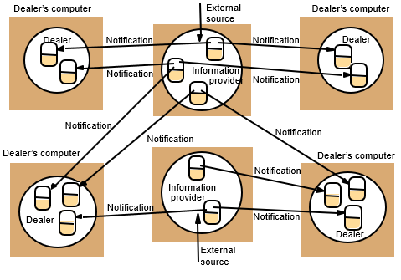

Fig. 2: Esta é a mesma figura anterior só que colocada de forma a ocupar duas
colunas de texto, ou a largura total da página.

Tabela 2: Está também é a mesma tabela anterior, colocada em tamanho grande.
Elementos | Tempo (ms) | RAM (KB) | Descrição
0 | 0 | 0 | Sem dados
1000 | 10 | 1000 | Amostra pequena
10000 | 100 | 10000 | Amostra média
100000 | 1000 | 100000 | Amostra grande

Partes do Relatório
O relatório é composto por:
Resumo
Como já foi abordado acima o resumo do relatório deve conter uma descrição sucinta e concisa do trabalho desenvolvido e dos resultados obtidos. No resumo é importante mostrar ao leitor fatos relevantes que motivem o mesmo a ler o restante do trabalho. Lembrem-se que muitos pesquisadores ao procurarem por um assunto lêem apenas os resumos[2].
Introdução
A introdução deve situar o leitor no assunto. Para o escopo desse relatório recomenda-se utilizar a bibliografia oficial da disciplina e apresentar o embasamento teórico sobre a prática em questão, onde se explica a teoria da computação envolvida. Na introdução deve também existir um parágrafo que relaciona o experimento feito o contexto teórico.
Procedimento Experimental
Nesta seção são descritos os procedimentos empregados durante a aula prática e os comportamentos e/ou resultados obtidos. Diagramas podem ser utilizados e são bastante úteis pois facilitam a visualização. Trechos de código também podem ser disponibilizados na forma de texto ou imagem de forma a não prejudicar a leitura, evitando trechos extensos. Lembre-se que seu leitor deve ser capaz de reproduzir o experimento a partir da leitura desta seção.
Resultados e Discussão
Discuta os resultados obtidos, mencionando dificuldades encontradas e superadas.
Saídas de programas também podem ser disponibilizadas na forma de texto ou imagem.

Conclusão
A conclusão deve abordar brevemente o experimento efetuado, os resultados obtidos e a que conclusões estes resultados levam. Em alguns casos se discute possíveis rumos desta investigação. Comentários do tipo: “O experimento foi muito proveitoso....” e outro similares deve ser evitados.

Referências

Aqui você deve incluir as referências bibliográficas do material adicional (livros, sites etc.) usado para a elaboração do relatório

[1] COULORIS, G., DOLLIMORE, J., KINBERG. Sistemas Distribuídos: Conceitos e Projetos. 1a. edição. Bookmann, 2007 p171-172.

[2] A. Nonimo, D. Sconhecido “I can’t write the abstract: What a hell” Proc. 156th Int. Conf. on Environmental consequences of writing abstracts, pp. 10-16, Seatown, Waterland, 1-4 April 1989. Publisher.

